Erasmus+ mobilitás
Portugália (2022. 03. 06-12.)
Vasárnap – Domingo (a hét első napja)
Buszozás és két repülőút után – Budapest és Zürich érintésével - megérkeztünk Portoba. Átszeltük a kontinensünket az Alpokon és a Pireneusokon keresztül. Innen már csak egy órás buszút várt ránk a szállásunkig, mely Észak-Portugáliában, a „nemzet bölcsővárosában”, Guimaraesben volt.
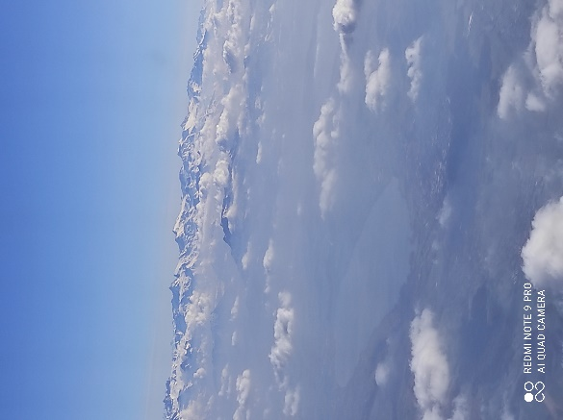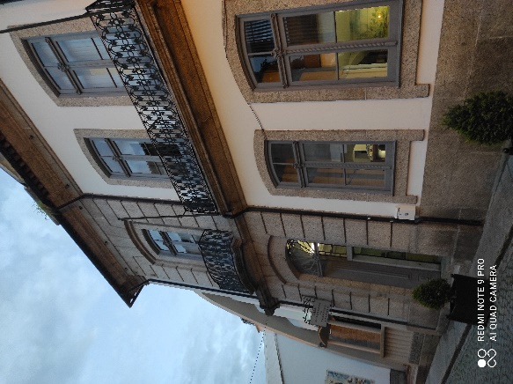

Hétfő – Segunda-feira (a hét második napja!)
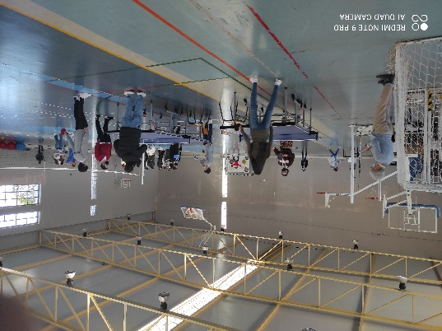
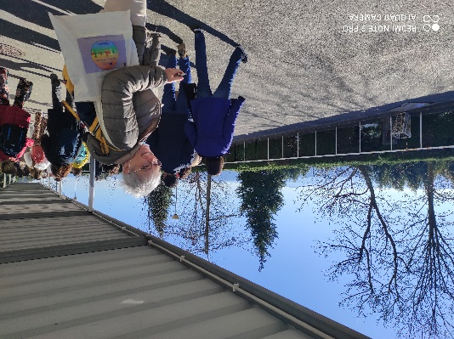
Reggeli után útra keltünk vendéglátóinkhoz, a Felgueiras-Idaes-i iskolába. Ott köszöntött minket az igazgató úr, majd az egyik gyönyörű hangú diák előadott nekünk két dalt. A megnyitó után körbe vezettek bennünket az iskolában.

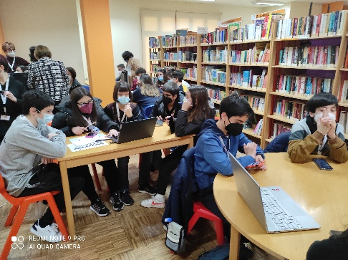
A délelőtt másik részében sportfog-lalkozáson mutattuk meg erőnket, ügyességünket a portugál, olasz, görög és spanyol gyerekekkel együtt. Röplabdázhattunk, ping-pongoztunk Zita nénivel és István bácsival együtt, fociztunk, kötelet húztunk, célba rúgtunk. Ezt követően ebédeltünk az iskolában. Délután következett a munka: vegyes csoportokba rendeződtünk a többi ország diákjaival, és egy adott témában (a program logója, nemzeti legendák, hagyományos és korszerű ételek, egészséges életmód, riporterek munkában) prezentációt készítettünk. Ehhez beszélgetnünk, sőt egyszer-egyszer vitatkoznunk kellett, közben persze szükség volt az angol nyelvtudásunkra. Az iskolai program után ellátogattunk még a Városházára is, ahol köszöntöttek bennünket, bemutatták a környéket és mindenkit megajándékoztak a város ajándékával is. Fáradtan értünk vissza este a szállásunkra (bár itt sokkal később sötétedett, mint otthon).
Kedd – Terca-feira (a hét harmadik napja)

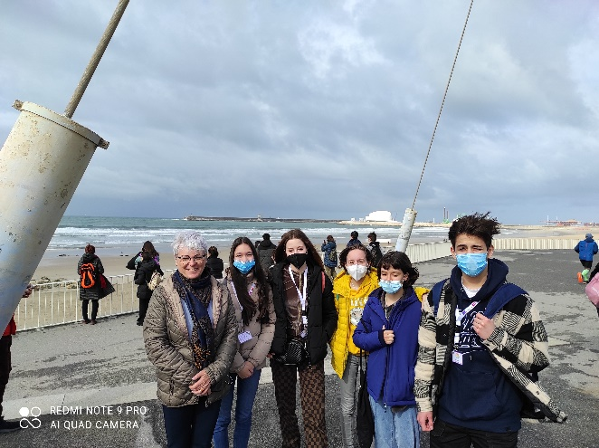
A vendéglátó iskolásokkal együtt az ország névadó, és egyben második legnagyobb városába, Portoba kirándultunk. Egész nap figyelnünk kellett, mert egy feladatlappal is próbára tették tudásunkat. Először sétáltunk egyet az erős szélben az Atlanti-óceán partján. A séta után ellátogattunk az ottani egyik székesegyházba. A le-fel emelkedő-lejtő utcákon elértünk a São Bento vasútállomásra, aminek az érdekessége, hogy 20000 csempelappal van díszítve a belseje. Ez a díszítés (az azulejo) sok portugál épület belsejében és külsején is megjelenik.

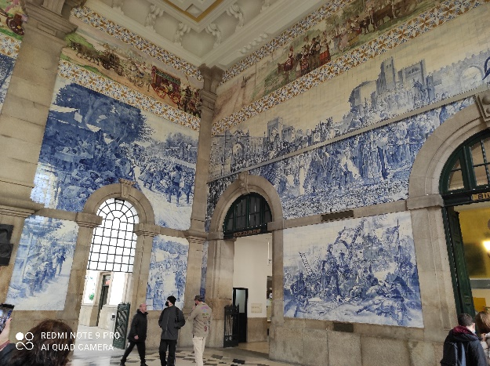
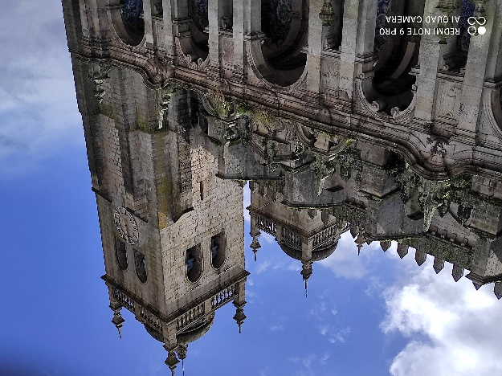
A vasútállomás megtekintése után ellátogattunk a portoi főszékesegyházhoz. A rövid ebédidő után folytattuk sétánkat: jártunk a városházánál, a Porto jelképének számító Klerikusok tornyánál, még Harry Potter szelleme is megérintett bennünket. Voltunk a Douro felett ívelő, Eiffel tervezte kétszintes hídnál, majd a folyóparton fejeztük be kirándulásunkat.
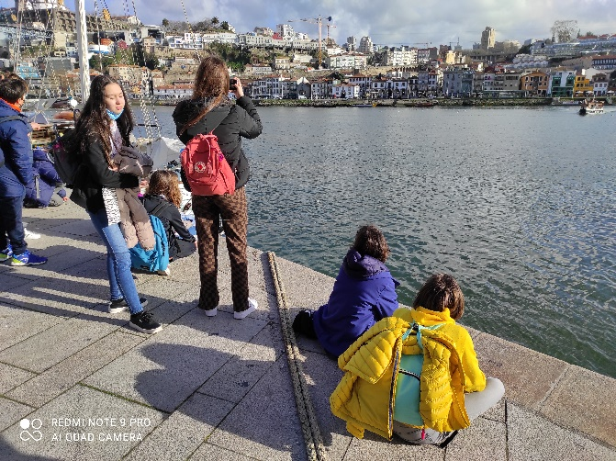

Szerda – Quarta-feira (a hét negyedik napja)
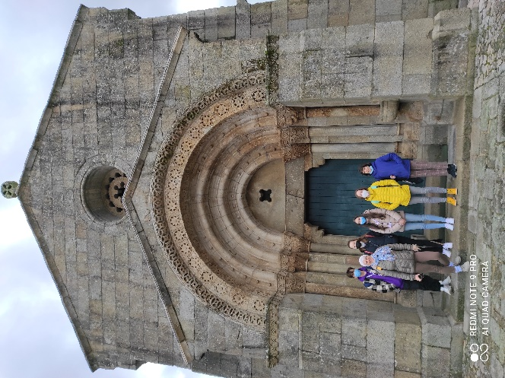
Reggel újra buszra szálltunk. A román kori építészet emlékeit bemutató tematikus úton indultunk. Megnéztük az egyik legrégebbi román stílusú templomot. Ezután meglátogattunk egy közeli iskolát, mely előtt még a szabadon növő mandarint is meg tudtuk kóstolni. Utunk a Román-kori Út Látogatóközpontjában folytatódott, ahol előadást tartottak nekünk a román stílus jellemzőiről, építészetéről, festészetéről és a környező borvidékekről.
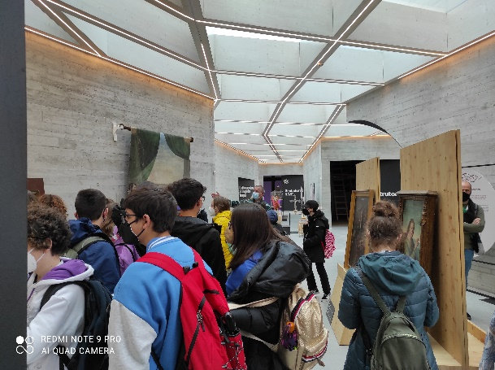
Ezt követően visszamentünk az iskolába. Ebéd után visszarendeződtünk a nemzetközi csoportokba és tovább ismerkedtünk, beszélgettünk egymással. Ekkor is sokat fejlődött nyelvtudásunk. Tanáraink eközben – legnagyobb meglepetésükre – az egyik helyi hagyomány, a hímzés rejtelmeibe vetették bele magukat.
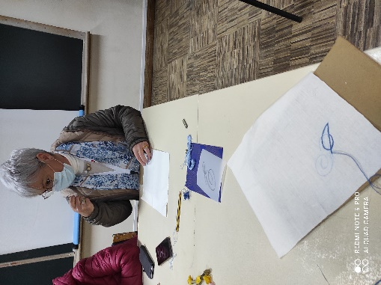
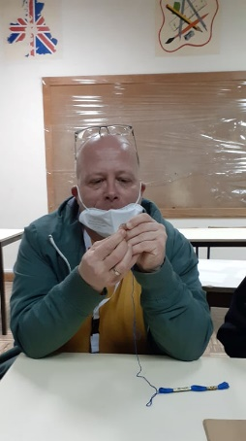

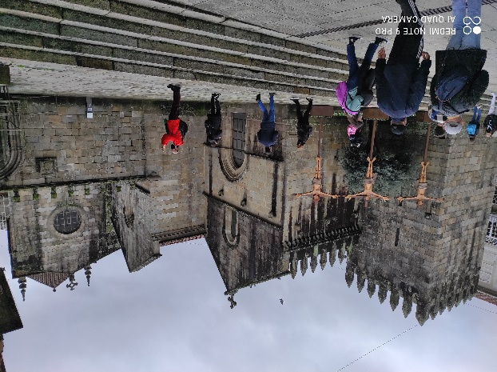
Csütörtök – Quinta-feira (a hét ötödik napja)
Reggel ellátogattunk Portugália harmadik legnagyobb városába, az ország vallási központjába, Bragaba. Útközben bepillantottunk hegyi katlanban épült Braga-i stadionba is. Az óvárosban jártunk a városkapunál, a székesegyháznál. Innen elsétáltunk a főtérre, majd egy pékségben megkóstoltuk a helyi nevezetes kekszet.
A rossz, esős idő miatt a tervezettnél hamarabb visszaindultunk az iskolába.
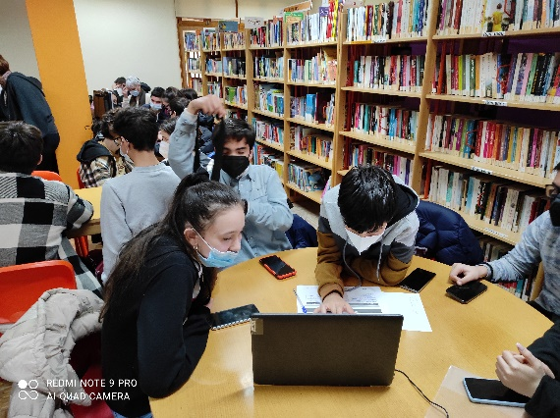
Kellett is az idő, hiszen mindenkinek be kellett fejezni a projektmunkát, sőt a csoportok ezt követően bemutatták azokat. A program után jókedvű záróvacsorára vittek bennünket, ahol némi zene és tánc után megkaptuk a tanúsítványainkat is. 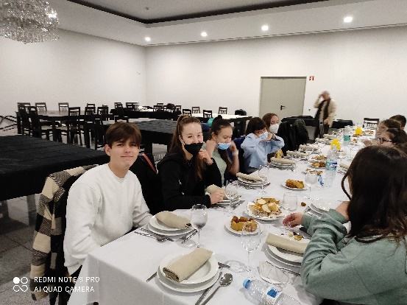

Péntek – Sexta-feira (a hét hatodik napja)
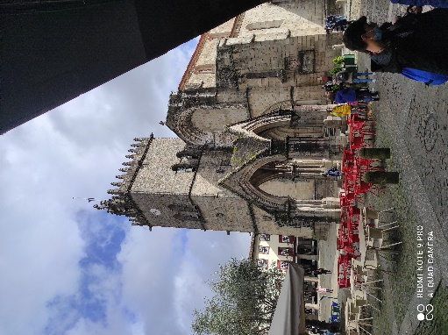
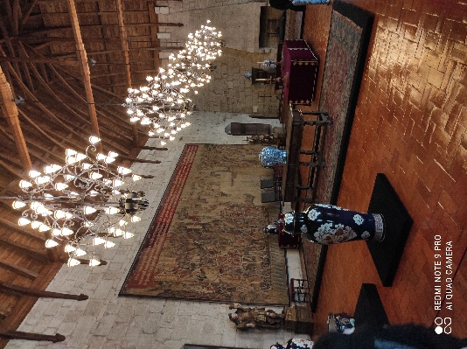
Reggel elsétáltunk Guimaraes óvárosába. Sokat csatangoltunk a macskaköves utcákon. Megnéztük az Igreja de Nossa Senhora da Oliveira templomot. A séta során eljutottunk a Braganca hercegek palotájába és az ősi várba is, ahol Portugália első királya született. 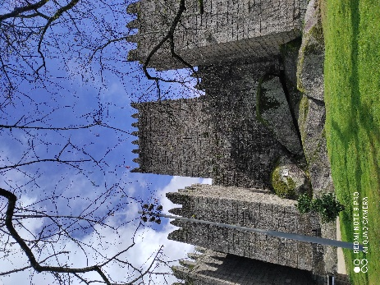

A délután fennmaradó részében szabadfoglalkozás volt. Vásároltunk ajándékokat, pótoltuk a kiapadt rágcsálnivaló-készletet. Este a mi csapatunk is -születésnapi köszöntéssel egybekötött- búcsúvacsorát tartott. Megbeszéltük a tapasztalatokat, ettünk-ittunk, sztoriztunk. 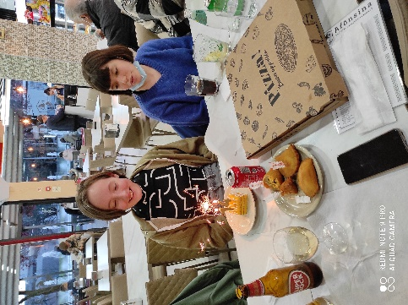 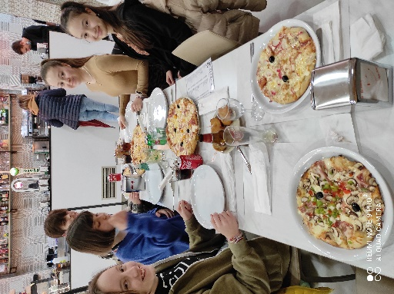

Szombat – Sabado (a hét hetedik napja)
Pakoltunk, buszoztunk, várakoztunk, majd rövid repülés és hosszú transzfer után fáradtan, de élményekkel telve tértünk haza 3500km-es utunkról.
